107學年度富岡國中分區研習大綱 107.12.11
壹、課程綱要理念篇
- 解讀108課綱的內涵
- 分析新舊課綱的差異
- 深化108課綱關鍵點
核心素養 自發 互動 共好
學科素養 學習重點 學習內容 學習表現

貳、教師動能實務篇
1. 共備歷程與成果分享
2. 素養激盪與文本實作

参、附錄資料
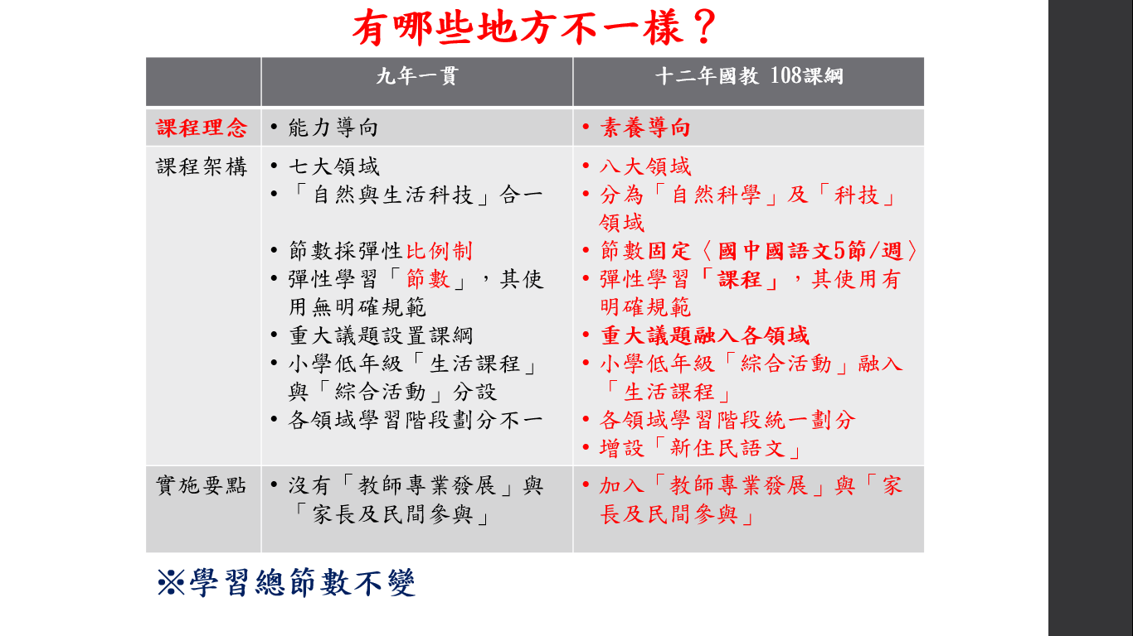
大明湖 / 劉鶚
老殘告辭動身上車，一路秋山紅葉，老圃黃花，頗不寂寞。到了濟南府，進得城來，家家泉水，戶戶垂楊，比那江南風景覺得更為有趣。
到了小布政司街，覓了一家客店，名叫高陞店，將行李卸下，開發了車價酒錢，胡亂吃點晚飯，也就睡了。
次日清晨起來，吃點兒點心，便搖著串鈴滿街踅了一趟，虛應一應故事。午後便步行至鵲華橋邊，雇了一隻小船，盪起雙槳，朝北不遠，便到歷下亭前，止船進去。入了大門，便是一個亭子，油漆已大半剝蝕。亭子上懸了一副對聯，寫的是：「歷下此亭古，濟南名士多」；上寫著「杜工部句」，下寫著「道州何紹基書」。亭子旁邊雖有幾間房屋，也沒有什麼意思。
復行下船，向西盪去，不甚遠，又到了鐵公祠畔。你道鐵公是誰？就是明初與燕王為難的那位鐵鉉。後人敬他的忠義，所以至今春秋時節，土人尚不斷的來此進香。到了鐵公祠前，朝南一望，只見對面千佛山上，梵宇僧樓，與那蒼松翠柏，高下相間，紅的火紅，白的雪白，青的靛青，綠的碧綠；更有一株半株的丹楓夾在裡面，彷彿宋人趙千里的一幅大畫，做了一架數十里長的屏風。
正在嘆賞不絕，忽聽一聲漁唱，低頭看去，誰知那明湖業已澄淨得同鏡子一般。那千佛山的倒影映在湖裡，顯得明明白白。那樓臺樹木格外光彩，覺得比上頭的一個千佛山還要好看，還要清楚。
這湖的南岸，上去便是街市，卻有一層蘆葦，密密遮住。現在正是開花的時候，一片白花映著帶水氣的斜陽，好似一條粉紅絨毯，做了上下兩個山的墊子，實在奇絕！
老殘心裡想道：「如此佳景，為何沒有什麼遊人？」看了一會兒，回轉身來，看那大門裡面楹柱上有副對聯，寫的是「四面荷花三面柳，一城山色半城湖。」暗暗點頭道：「真正不錯！」進了大門，正面便是鐵公享堂，朝東便是一個荷池。繞著曲折的迴廊，到了荷池東面，就是個圓門。圓門東邊有三間舊房，有個破匾，上題「古水仙祠」四個字。祠前一副破舊對聯，寫的是「一盞寒泉薦秋菊，三更畫舫穿藕花。」
過了水仙祠，仍舊下了船，盪到歷下亭的後面。兩邊荷葉荷花將船夾住。那荷葉初枯，擦的船嗤嗤價響。那水鳥被人驚起，格格價飛。那已老的蓮蓬不斷的蹦到船窗裡面來。
老殘隨手摘了幾個蓮蓬，一面吃著，一面船已到了鵲華橋畔了。

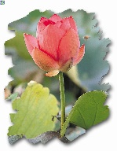
王冕的少年時代 吳敬梓
元朝末年，出了一個嶔崎磊落的人。這人姓王名冕，在諸暨縣鄉村裡住。七歲上死了父親，他母親做點針黹供他到村學堂裡去讀書。
看看三個年頭，王冕已是十歲了，母親喚他到面前來說道：「兒啊！不是我有心要耽誤你，只因你父親亡後，我一個寡婦人家，年歲不好，柴米又貴，這幾件舊衣服和些舊傢伙，當的當了，賣的賣了，只靠我做些針黹生活尋來的錢，如何供得你讀書？如今沒奈何，把你雇在間壁人家放牛，每月可得幾錢銀子，你又有現成飯吃，只在明日就要去了。」王冕道：「娘說的是。我在學堂坐著，心裡也悶，不如往他家放牛，倒快活些。假如要讀書，依舊可以帶幾本書去讀。」
當夜商議定了，第二日，母親同他到間壁秦老家。秦老留著他母子兩個吃了早飯，牽出一條水牛來交與王冕，指著門外道：「就在我這大門過去兩箭之地，便是七泖湖，湖邊一帶綠草，各家的牛，都在那裡打睡。又有幾十棵合抱的垂楊樹，十分陰涼。牛要渴了，就在湖邊飲水。小哥！你只在這一帶玩耍，不可遠去。我老漢每日兩餐小菜飯是不少的，每日早上還折兩個錢與你買點心吃。只是百事勤謹些，休嫌怠慢。」他母親謝了擾，要回家去。王冕送出門來，母親替他理理衣服，口裡說道：「你在此須要小心，休惹人說不是；早出晚歸，免我懸念。」王冕應諾，母親含著兩眼眼淚去了。
王冕自此在秦家放牛，每到黃昏，回家跟著母親歇宿。或遇秦家煮些醃魚、臘肉給他吃，他便拿塊荷葉包了，回家孝敬母親。每日點心錢也不用掉，聚到一兩個月，便偷個空走到村學堂裡，見那闖學堂的書客，就買幾本舊書，逐日把牛拴了，坐在柳樹蔭下看。
彈指又過了三、四年，王冕看書，心下也著實明白了。那日正是黃梅時候，天氣煩躁，王冕放牛倦了，在綠草地上坐著。須臾，濃雲密布，一陣大雨過了，那黑雲邊上鑲著白雲，漸漸散去，透出一派日光來，照耀得滿湖通紅。湖邊山上，青一塊，紫一塊，綠一塊；樹枝上都像水洗過一番的，尤其綠得可愛。湖裡有十來枝荷花，苞子上清水滴滴，荷葉上水珠滾來滾去。王冕看了一回，心裡想道：「古人說：『人在畫圖中』，實在不錯；可惜我這裡沒有一個畫工，把這荷花畫他幾枝，也覺有趣。」又心裡想道：「天下哪有個學不會的事？我何不自畫他幾枝？」
自此聚的錢不買書了，託人向城裡買些胭脂、鉛粉之類，學畫荷花。初時畫得不好；畫到三個月之後，那荷花精神、顏色，無一不像，只多著一張紙，就像是湖裡長的，又像才從湖裡摘下來貼在紙上的。鄉間人見畫得好，也有拿錢來買的。王冕得了錢，買些好東西去孝敬母親。一傳兩，兩傳三，諸暨一縣，都曉得他是一個畫沒骨花卉的名筆，爭著來買。到了十七、八歲，也就不在秦家了，每日畫幾筆畫，讀古人的詩文，漸漸不愁衣食，母親心裡也歡喜。

